分体太阳能泛光灯测试问题点
一、PCB:40/60W两款。
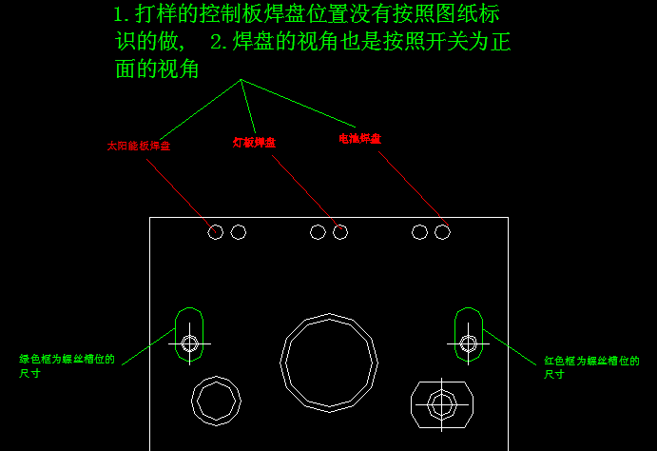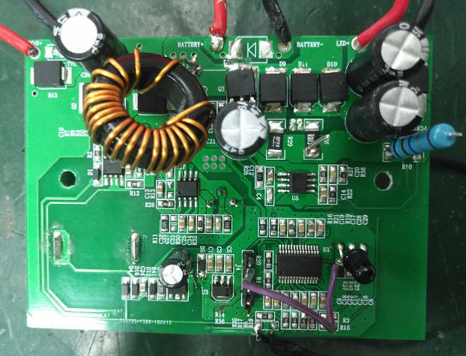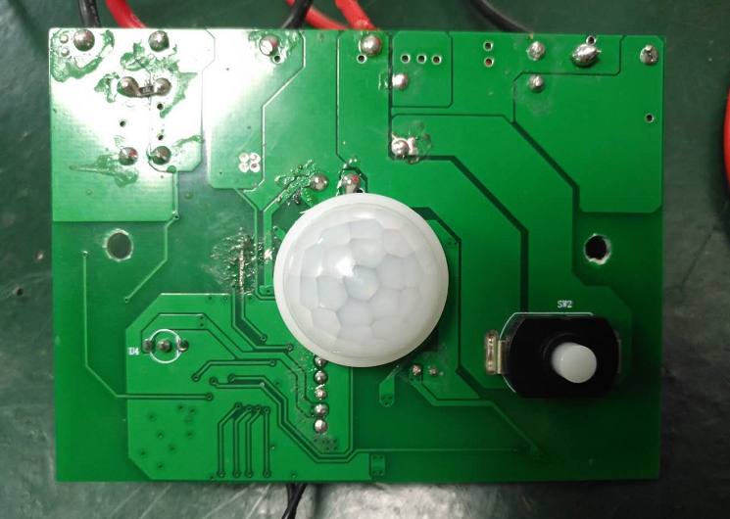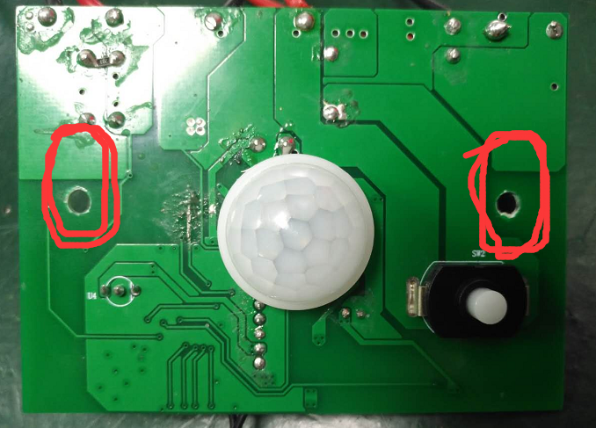
- PCB上面的出线（LED+/- 电池+/- 太阳能板+/-）位置要对应上图纸。
2.上图示PCB板绿色位置下面是导电的外壳，要留开绝缘间距。
- 功能模式：
B模式：
1.70%感应隐藏时的功率上升和下降速度调整为3-5S完成，然后在最高功率处延续5S,在每个电压电量段都一样。
- 最低电压电量档时的功率3W过高，做到1.5W。
C模式：
1.微亮时的功率3.0W过高，做到2.0W。
D模式：
1.前面5H工作在B模式，功能方式跟B模式一样，5H后转到C模式，直到天亮，或当电压电量在10.7-9.0V时工用转到C模式，功能方式跟C模式一样。
三、遥控器关灯时闪三次灯的节奏还不对。
四、每进入一个模式或者是开灯时，要先识别好电池电压电量到哪个档再亮灯。

